|  |  |  |
| --- | --- | --- |
|  | **Carátula para entrega de prácticas** | |
| Facultad de Ingeniería | | Laboratorio de docencia |

Laboratorios de computación

salas A y B

|  |  |
| --- | --- |
| *Profesor:* | Adrian Ulises Mercado Martínez |
| *Asignatura:* | Fundamentos de Programación |
| *Grupo:* | 7 |
| *No. de práctica(s):* | 1 |
| *Integrante(s):* | Fragoso Pulido Rodrigo |
| *No. de lista o brigada:* |  |
| *Semestre:* | 2023-1 |
| *Fecha de entrega:* | 31 de agosto del 2022 |
| *Observaciones:* |  |
|  |  |

CALIFICACIÓN: __________

**Índice**

Introducción…………………………………………………………………………..........3

Desarrollo………………………………………………………………………………4-

Conclusión………………………………………………………………………………

Referencias…………………………………………………………………………….

**Introducción**

**La computación como herramienta de trabajo del profesional de ingeniería**

Computación es sinónimo de informática. Como tal, se refiere a la tecnología desarrollada para el tratamiento automático de la información mediante el uso computadoras u ordenadores.

En este sentido, la computación es también un área de conocimiento constituida por disciplinas relativas a las ciencias y la tecnología, para el estudio, desde el punto de vista teórico y práctico, de los fundamentos del procesamiento automático de datos, y su desarrollo, implementación y aplicación en sistemas informáticos.

La palabra computación proviene del latín computatĭo, computatiōnis, que deriva del verbo computāre, cuyo significado es ‘enumerar cantidades’. Computación, en este sentido, designa la acción y efecto de computar, realizar una cuenta, un cálculo matemático. De allí que antiguamente computación fuese un término usado para referirse a los cálculos realizados por una persona con un instrumento expresamente utilizado para tal fin (como el ábaco, por ejemplo) o sin él.

Esto quiere decir que la computación al poder hacer las cosas automáticamente, puede llegar a ser de gran utilidad en el ámbito laboral o estudiantil de cualquier persona y para eso se han creado distintas herramientas para facilitar la búsqueda o recolección de información en los distintos sitios web que existen en la actualidad.

Estas herramientas están hechas para que, al usarlas en la búsqueda de información, ayuden al usuario a encontrar más fácil la información que requiere, pero esto no solo queda ahí, ya que también existen buscadores con funciones avanzadas para facilitar aún más la búsqueda de información.

Lamentablemente muy pocas personas saben de las distintas herramientas para facilitar la búsqueda de información y esto hace que el tiempo que emplean en la búsqueda de información sea mayor, pero uno como estudiante que sabe de estas herramientas puede compartirlas a sus conocidos para que ellos también puedan usar todas las herramientas que existen.

Personalmente como estudiante este tipo de herramientas hacen que mis búsquedas sean más específicas y esto me ha ayudado a encontrar con mayor rapidez la información que me han solicitado en los distintos trabajos, tareas o proyectos que he hecho.

Lo más sorprendente de estas herramientas es que algunas son simples palabras o signos como lo es poner el signo menos, poner la palabra entre comillas, etc; pero también existen otras herramientas en las que necesitas saber cómo emplearlas para que, en la búsqueda de información, el sitio web que estes usando lo entienda y ejecute de la mejor manera y te arroje los resultados de la búsqueda que tu solicitaste.

**Desarrollo**

1-Signo menos **-**: Sirve para excluir información de la búsqueda.

Para usar esta herramienta hay que poner lo que queremos buscar en el sitio web, poner el signo menos y escribir la palabra que queremos excluir de la búsqueda.

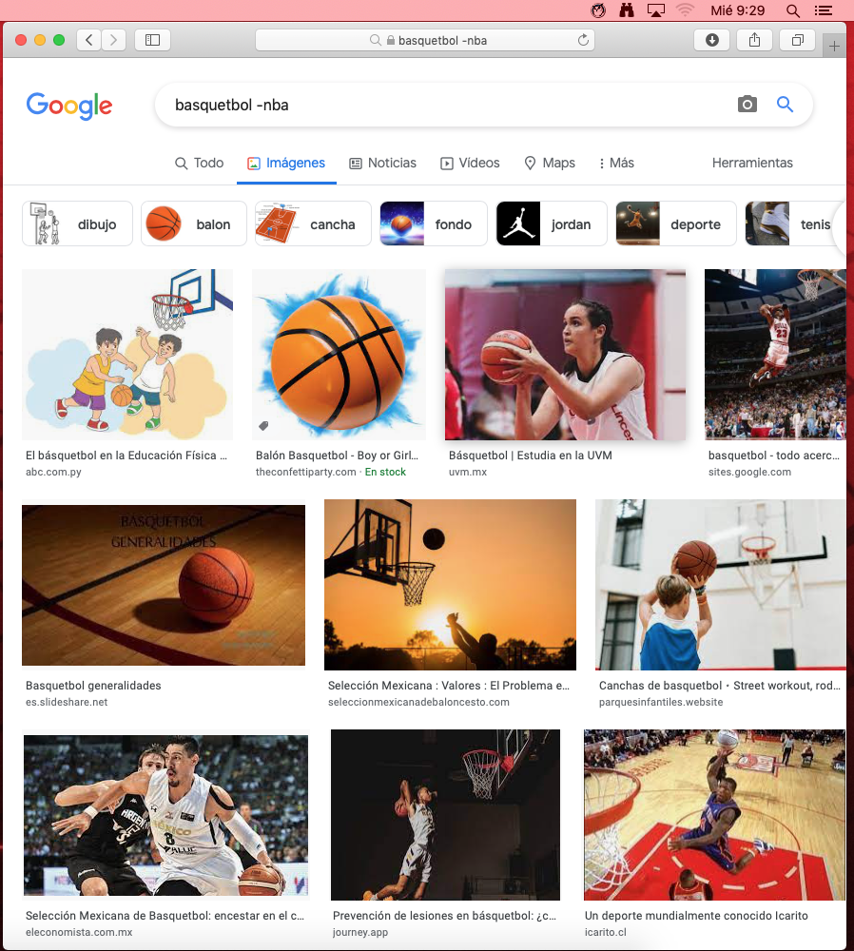

En la imagen podemos apreciar que la palabra es basquetbol con el signo menos y nba, esto hace que los resultados de mi búsqueda sean imágenes alusivas de basquetbol, pero sin ningún resultado de la nba.

Esto sirve en conceptos con muchas interpretaciones, por ejemplo: la palabra futbol la podemos interpretar desde un campo de futbol o un simple balón y al poner el signo menos podemos excluir cualquier asociación que no queremos que aparezca.

2- “or”: Sirve para buscar dos cosas.

Para usar esta herramienta ponemos un concepto(palabra), luego la palabra or y el siguiente concepto(palabra) que queremos buscar.

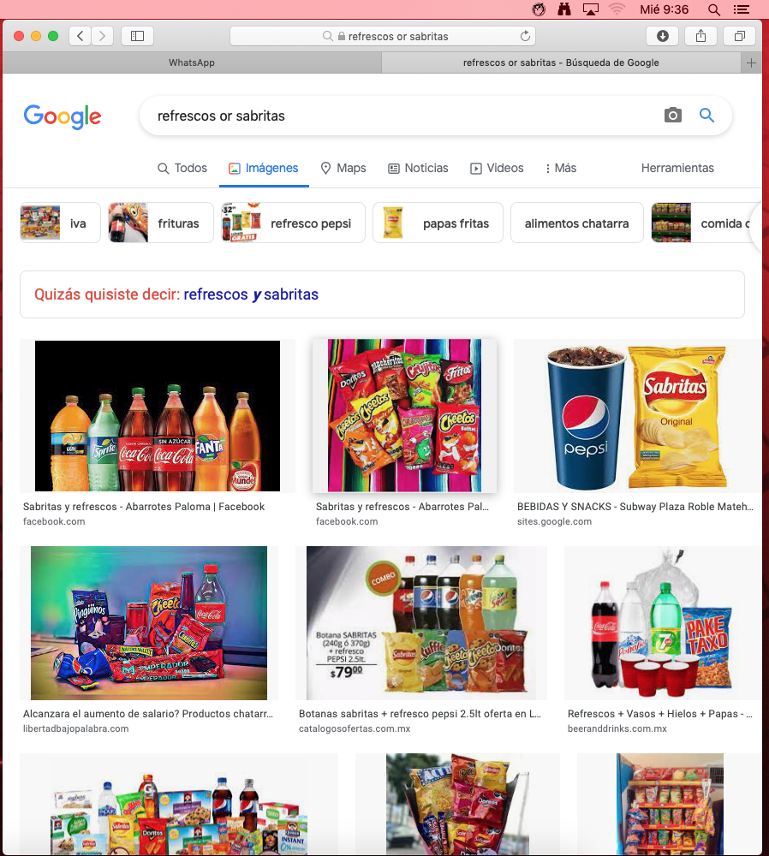

En la imagen podemos ver la búsqueda de los dos conceptos con la palabra or, haciendo que los resultados de la búsqueda sean relacionados a los dos conceptos que queríamos buscar, en este caso refrescos y Sabritas.

Esta herramienta nos sirve para hacer collages sin la necesidad de abrir muchas pestañas, buscando cada concepto que se nos pida.

3- “” (comillas): Sirve para buscar información tal y como la escribimos.

Para usar esta herramienta solo vas a poner entre comillas la palabra o concepto que queremos buscar.

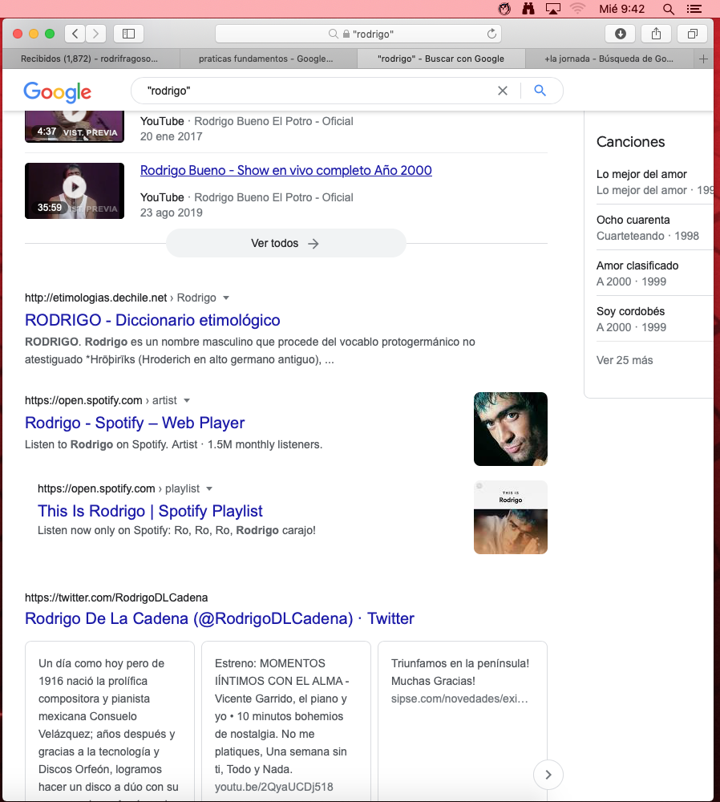

En la imagen podemos ver la búsqueda del nombre Rodrigo, pero al estar entre comillas hace que los resultados de la búsqueda sean todo lo relacionado con el nombre Rodrigo.

Esta herramienta nos puede servir para buscar noticias de algún lugar en específico.

4- Signo de suma **+**: Sirve para obligar que en la búsqueda se incluya los artículos.

Para usar esta herramienta ponemos el signo de suma y luego la palabra o concepto junto con su artículo (la, lo, las, etc.).

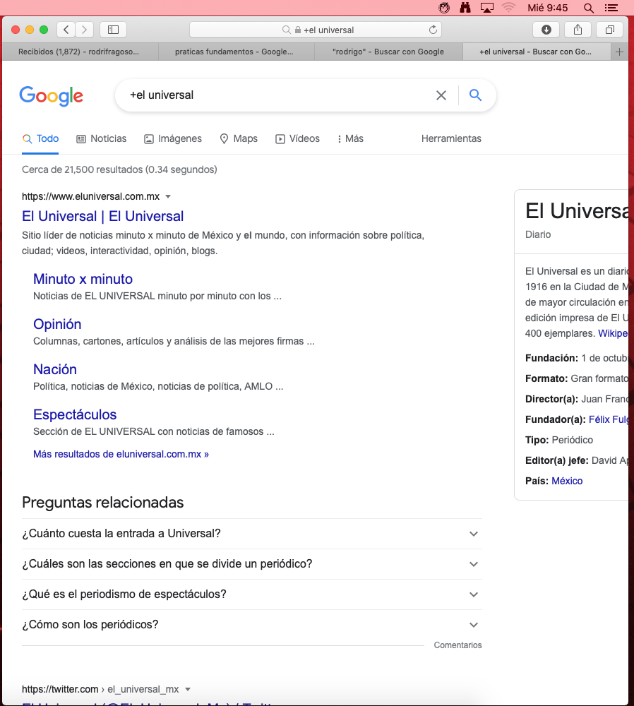

En la imagen podemos observar que la búsqueda es el universal, pero al poner el signo de suma, hace que el sitio web sea específico con los resultados que nos arroja.

Sirve para hacer más específica tu búsqueda, si es que tu concepto tiene algún artículo.

5-Define: Sirve para definir conceptos

Para usar esta herramienta ponemos la palabra define, dos puntos y el concepto que queremos saber su definición.

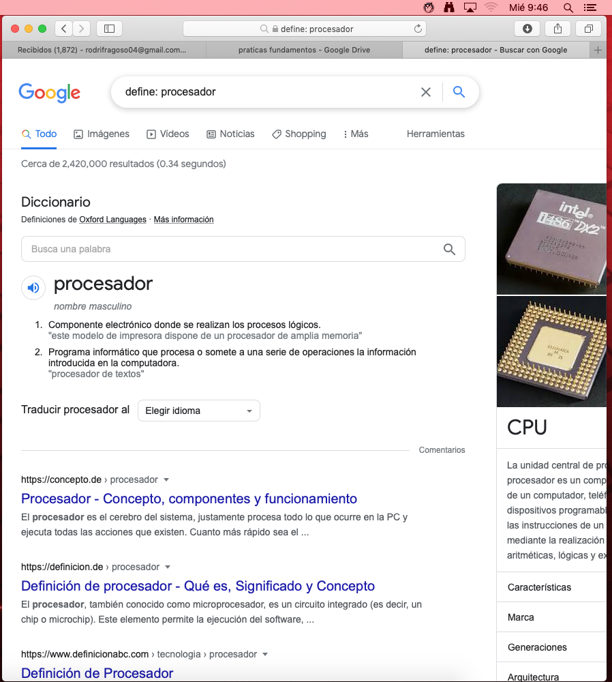

En la imagen podemos observar que la búsqueda es procesador, pero al poner la palabra define, hace que nos arroje directamente la definición del concepto.

Sirve para buscar las definiciones de palabras con mayor rapidez.

6-Intitle: Sirve para que la búsqueda sea por los títulos de las páginas.

Para usar esta herramienta solo hay que poner la palabra intitle, dos puntos y luego la palabra que queremos que aparezca en el título de la página web.

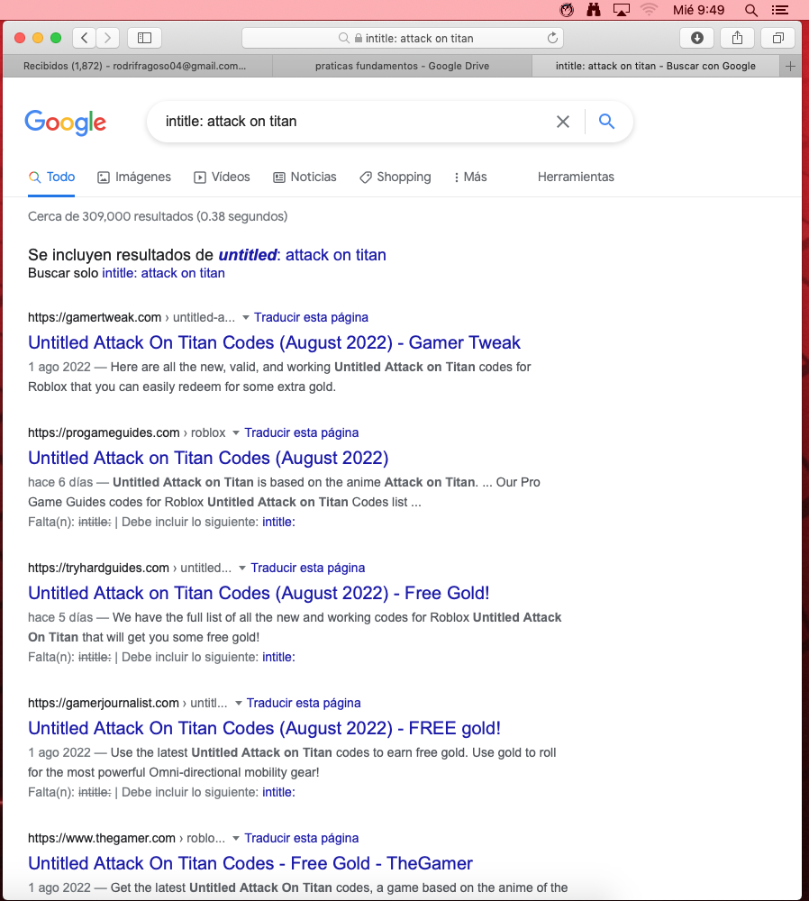

En la imagen podemos observar la herramienta intitle, junto con el concepto que se quería buscar, lo que hace que todas las páginas que tengan ese concepto en su título sean arrojadas.

Sirve para hacer búsquedas mucho más específicas de algún tema y así saber si hay algo relacionado en la página web.

7-Intext: Sirve para buscar en el contenido de las páginas.

Para usar esta herramienta solo hay que poner la palabra intext, dos puntos y la palabra o concepto para que nos arrojen los resultados donde aparezca la palabra dentro de la página web.

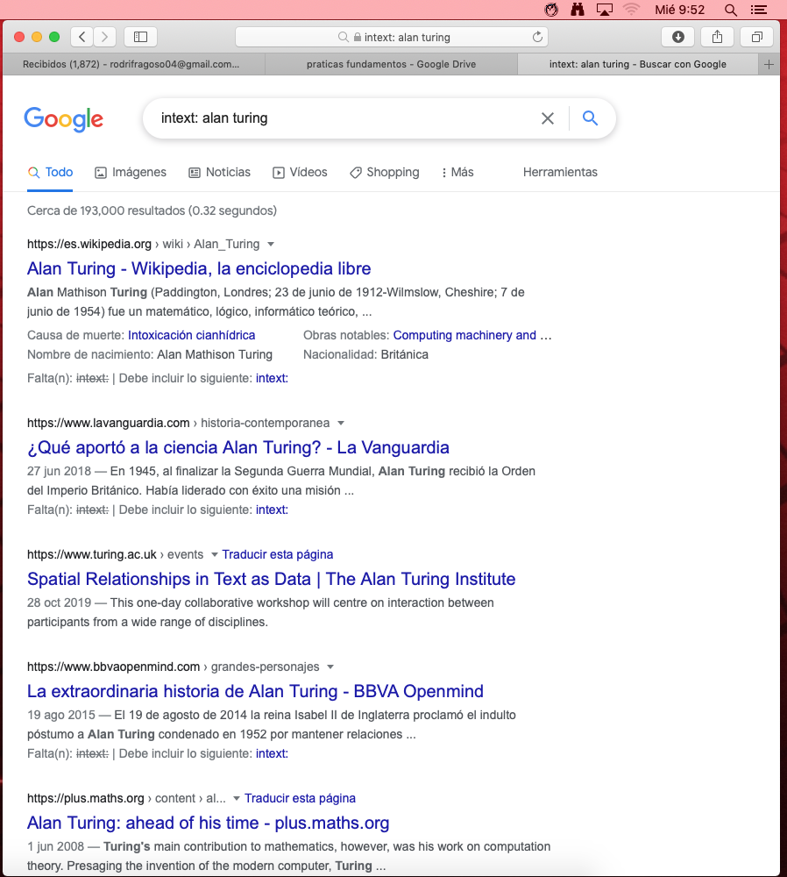

En la imagen podemos observar la herramienta intext, junto con la palabra que queremos buscar, lo que provoca que solo nos aparezcan los resultados donde venga esa palabra dentro de la página web.

Nos puede servir para buscar en artículos, ensayos o noticias algún concepto sin la necesidad de leer toda la página web.

8-Filetype: Sirve para que la búsqueda nos de un archivo en particular.

Para usar esta herramienta ponemos la palabra filetype, dos puntos, la extensión del tipo de archivo o archivos que queremos y el lugar, concepto o tema que queramos buscar.

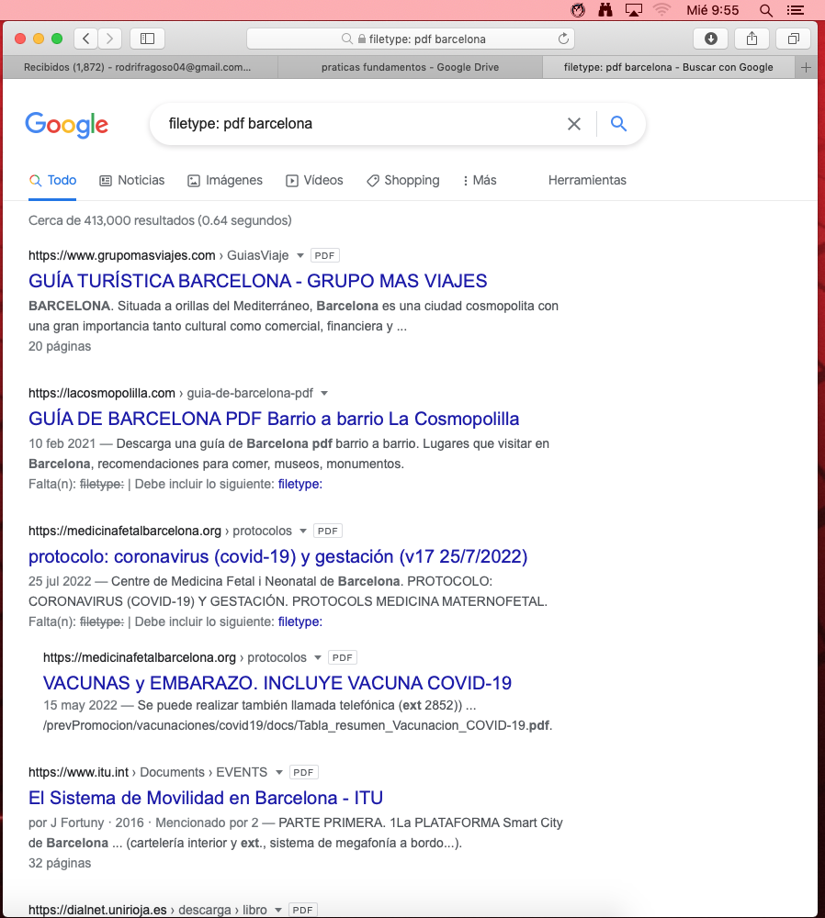

En la imagen podemos observar la herramienta filetype junto con la extensión del archivo que queremos y luego el lugar que se quería buscar, lo que hace que nos arroje documentos sobre Barcelona en pdf.

Nos puede llegar a servir para buscar diferentes archivos, pero de algún tema en específico.

9-Calculadora: Sirve para hacer cálculos dentro del buscador.

Para usar esta herramienta podemos buscar la palabra calculadora y realizar las operaciones o directamente buscamos el cálculo que necesitamos.

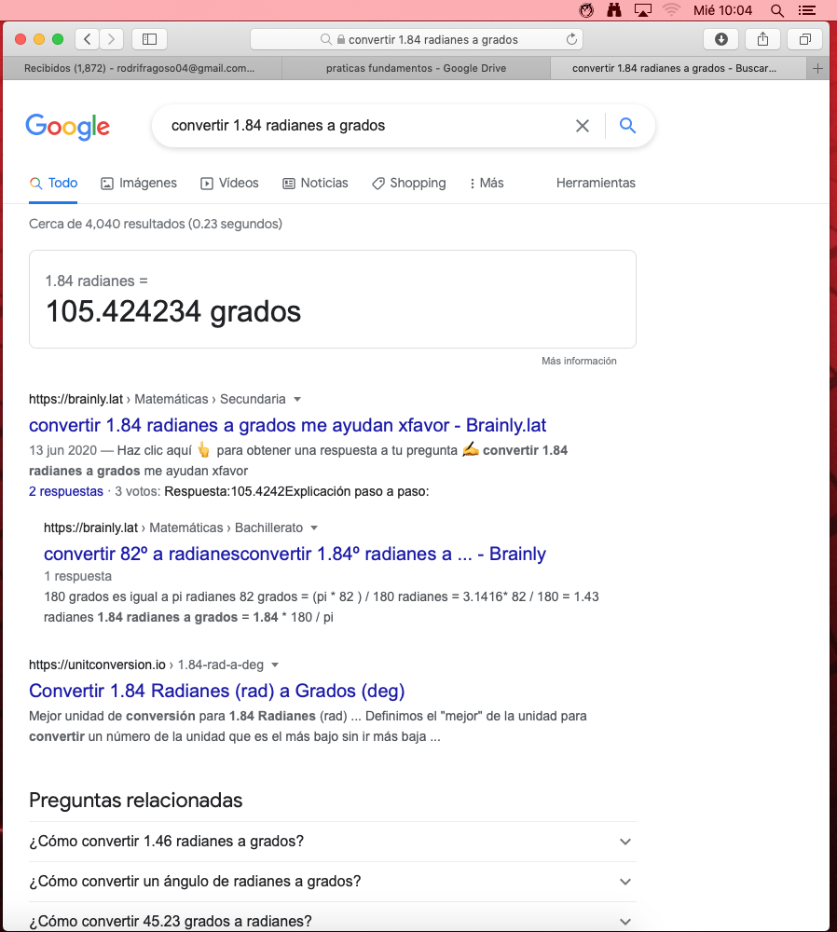

En la imagen se observa que al buscar directamente el calculo que necesitamos hace que el buscador nos arroje el resultado.

Nos puede servir para rectificar alguna operación que hicimos o para saber el resultado de la operación sin necesidad de hacerla.

10-Graficar: Sirve para poner los datos y que el buscador nos arroje la gráfica.

Para usar esta herramienta solo hay que poner los datos necesarios para que el buscador nos de la gráfica que queremos observar.

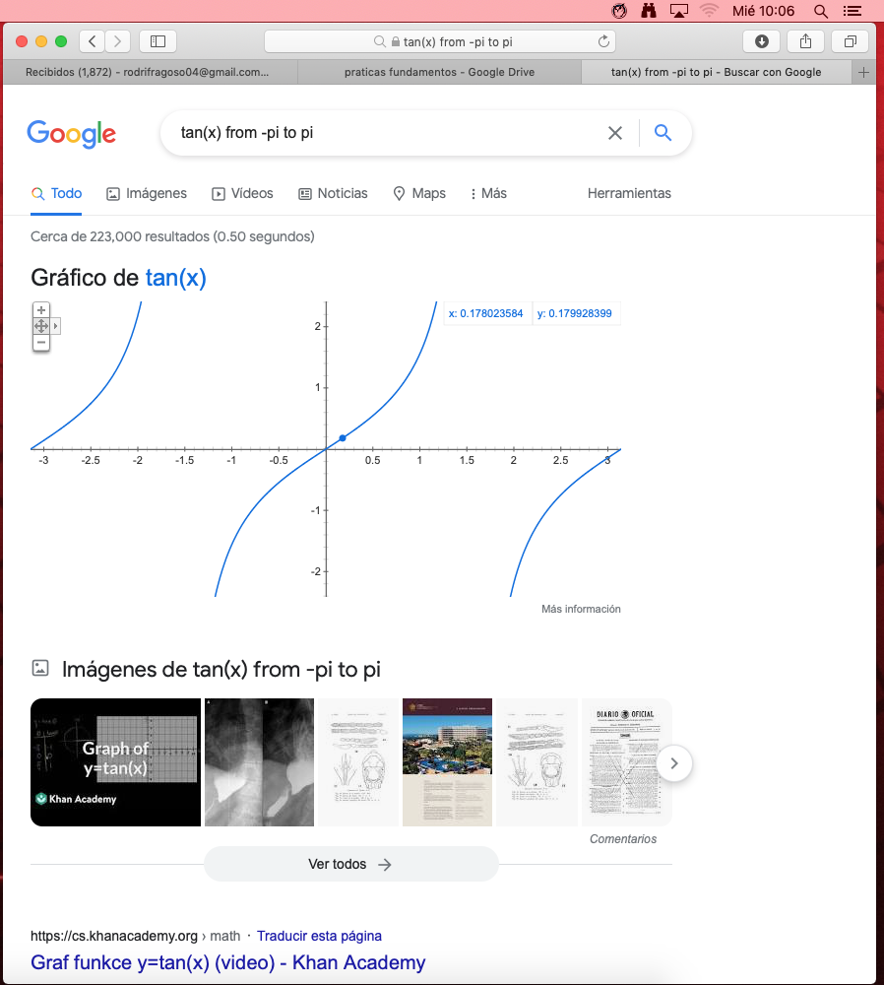

En la imagen podemos observar que al poner los datos necesarios el buscador nos dará la gráfica que le solicitamos.

Puede servir para comprobar alguna gráfica que nosotros hicimos.

11-Google académico: Es un buscador que sirve para que solo arroje artículos académicos o libros del tema solicitado.

Para usar esta herramienta solo hay que poner Google académico en cualquier buscador, entrar al enlace que diga Google académico y luego realizar la búsqueda desde ahí. Para que la búsqueda sea mas específica ponemos la palabra author, dos puntos y el nombre del autor junto con el tema de nuestro interés.

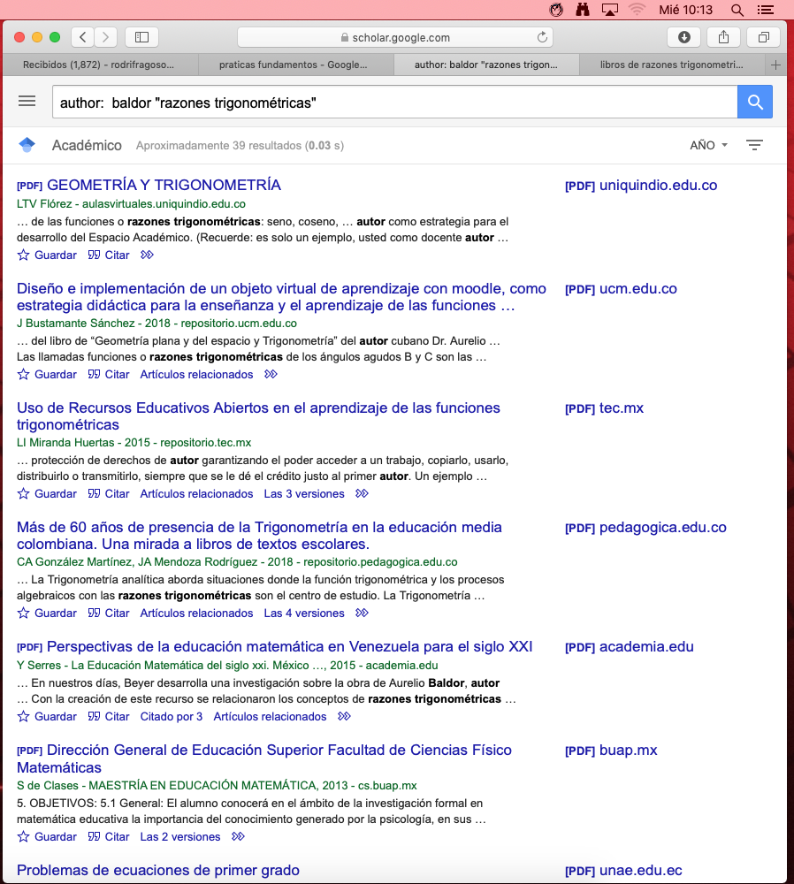

En la imagen podemos observar que al estar en Google académico solo nos da resultados de artículos o libros, pero al poner la palabra author, hace que el buscador sea más específico con los resultados que nos da.

Puedo servir para buscar el libro de algún autor en específico.

12-Buscar por imagen: Nos sirve para buscar solo por imágenes sin la necesidad de escribir.

Para usar esta herramienta solo hay que buscar Google imágenes en e buscador, entrar al primer enlace que diga Google, luego darle clic al signo de cámara que esta en la barra para hacer búsquedas, después darle clic al link de “sube un archivo” y después seleccionar la imagen que queremos buscar.

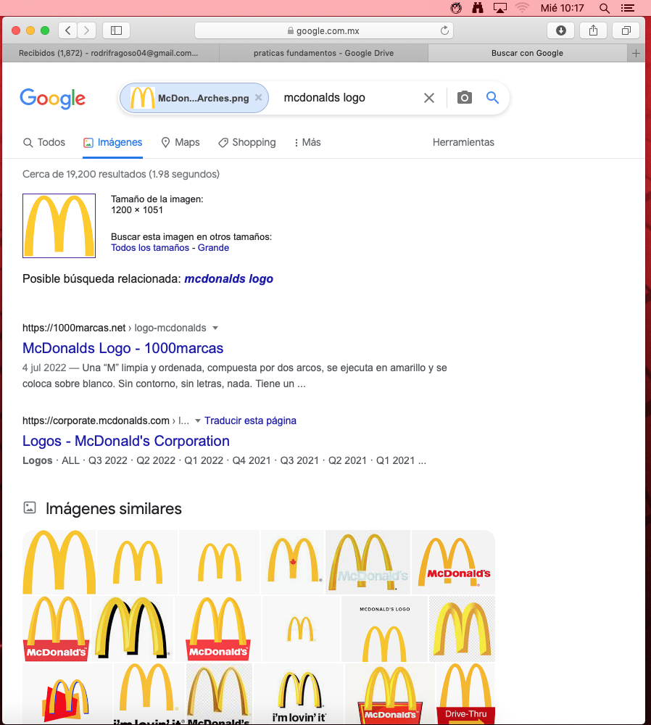

En la imagen podemos observar que después de seleccionar la imagen, el buscador nos arroja todos los resultados con esa misma imagen.

Sirve cuando no sabemos cómo se llama algún objeto, pero tenemos una foto del objeto.

13-Graficas 3D: Sirve para hacer graficas 3D en el buscador.

Para usar esta herramienta solo hay que poner los datos necesarios para que el buscador nos de la gráfica en 3D.

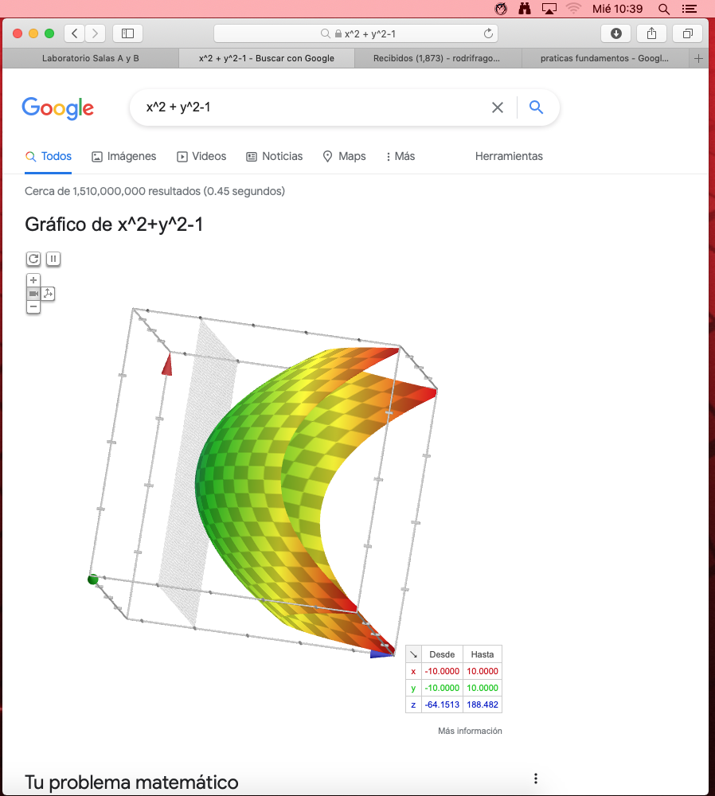

En la imagen podemos observar que después de dar los datos necesarios, el buscador nos arroja la gráfica en 3D.

Sirve para ver la gráfica de una manera más clara y visible.